Занятия кружка «Умелые руки» по бисероплетению в начальных классах
с 06.04.20 по 27.04.20
№ | Дата | Тема | Задание
1 | 06.04.20 2ч. | Плетение элементов панно «Обитатели моря» на проволоке и леске на основе изученных схем | 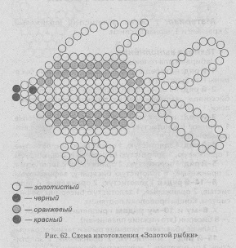
2 | 13.04.20  2ч | Плетение элементов панно «Обитатели моря» на проволоке и леске на основе изученных схем | 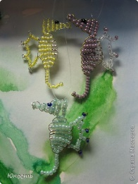
3 | 20.04.20  2ч | Плетение элементов панно «Обитатели моря» на проволоке и леске на основе изученных схем | 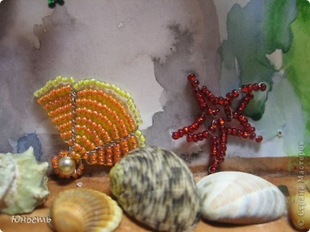
4 | 27.04.20  2ч | Оформление проекта панно «Обитатели моря». | 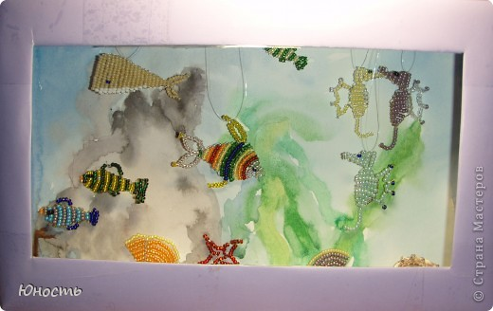

Занятия кружка «Умелые руки» по лоскутному шитью в старших классах
с 09.04.20 по 30.04.20
№ | Дата | Тема | Задание
1 | 09.04.20  2ч. | «Кружево. Кружевной материал» | https://agra-mant.ru/vologodskoe-vyatskoe-eletskoe-kruzhevo/?yclid=1775093384914171762  https://textilegu.ru/vybor-tkanej/chto-takoe-kruzhevo.html
2 | 16.04.20  2ч. | Соединение кружева с материалом. Швы | https://club.osinka.ru/topic-180332  http://duschka.ru/post412572154
3 | 23.04.20  2ч. | Мережка | https://uzelok.su/vyshivka-merezhki-dlja-nachinajushhih/  https://ru.wikipedia.org/wiki/%D0%9C%D0%B5%D1%80%D0%B5%D0%B6%D0%BA%D0%B0
4 | 30.04.20  2ч. | Аппликация | https://www.livemaster.ru/masterclasses/vyshivka/applikatsiya-iz-tkani  https://tytmaster.ru/applikaciya-iz-tkani/

